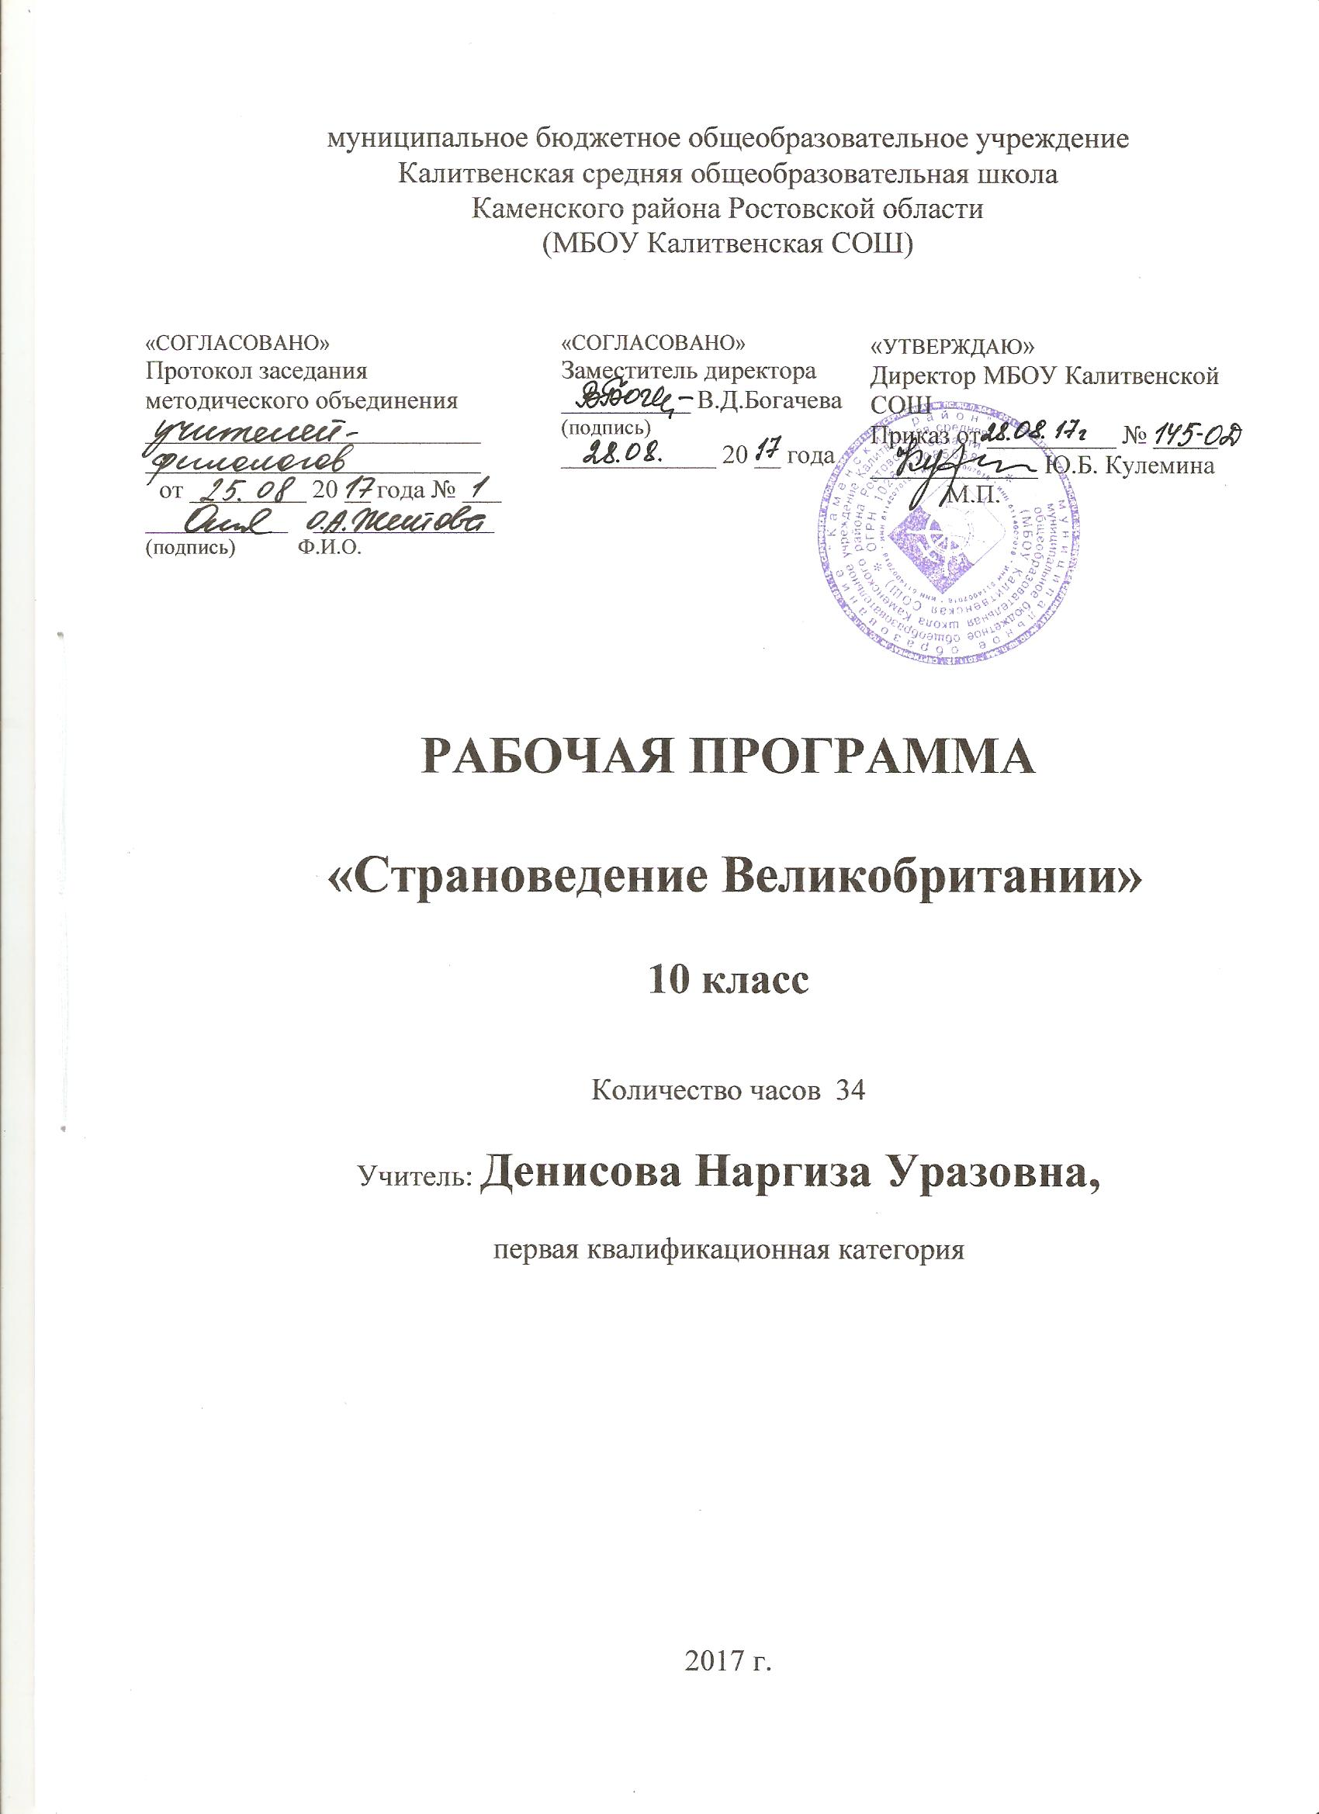Пояснительная записка

             Предлагаемый курс относится к числу элективных курсов, которые входят в состав гуманитарно-филологического профиля обучения на старшей ступени школы.

             Данный курс направлен на

·        развитие способностей учащихся использовать  английский язык как средство образования и самообразования;

·        художественно-эстетическое  развитие при соизучении английского языка и культуры Великобритании;

·        удовлетворение современных познавательных  интересов старших школьников в освоении мира и коммуникативных потребностей в межкультурном общении.

        Курс рассчитан на один год обучения в 10классе. При работе над каждой из тем учащиеся:

·        выполняют познавательно-поисковые страноведческие задания;

·        слушают лекции учителя по тематическим подразделам, которые могут представлять особую трудность при их изучении;

·        выполняют групповые и индивидуальные проекты и выступают с отчетами о результатах работы по ним;

·        оценивают вместе с учителем качество своей работы, сравнивая культуру Великобритании и России.

Программа адресована учащимся 10 класса МБОУ КалитвенскойСОШ, при этом на изучение предмета отводится 1 час в неделю. Согласно учебному плану МБОУ Калитвенской СОШ, на изучение английского языка в 10 классе  отводится  35 учебных недель, т.е. количество часов – 35. В 2017-18 уч.году определены следующие праздничные дни: 23 февраля, 8,9 марта, 30 апреля, 1,2,9 мая (опираясь на данные производственного календаря на 2018 год, составленного на основе Постановления Правительства Российской Федерации «[О переносе выходных дней в 2018 году](http://base.garant.ru/56704653/)»). Количество часов-34. Программа выполнена за счет уплотнения материала.

Требования к уровню подготовки обучающихся

По окончании элективного курса «Страноведение Великобритании» учащиеся должны продемонстрировать:

А. Билингвальную страноведческую осведомленность о Великобритании и ее людях, о политической системе и образовании, о культуре страны, ее обычаях и традициях.

Б. Бикультурные умения:

·        работать со справочной страноведческой литературой на русском и английском языках;

·        собирать, систематизировать и интерпретировать страноведческую информацию при чтении, аудировании или говорении и письме на английском языке;

·        подготавливать страноведческие файлы, «досье» при сборе и систематизации фактов культуры;

·        готовить устные выступления по страноведческой тематике (как на английском, так и на русском языках);

·        участвовать в обсуждении на английском языке страноведческих аспектов жизни людей в Великобритании и России;

·        выполнять страноведческие проекты (в том числе с использованием информационных технологий) и участвовать в устных презентациях результатов по ним.

В. Социокультурные способности:

·        социокультурную любознательность (при работе с письменными и устными источниками страноведческой информации);

·        социокультурную наблюдательность (при чтении и аудировании иноязычного материала);

·         (при обсуждении различных аспектов жизни в Великобритании, России и других странах на английском и русском языках.

Содержание учебного курса

|  |  |  |
| --- | --- | --- |
| Наименование тем разделов | Кол-во часов | Содержание учебной темы |
| Страна и люди. | 15 | 1.Соединенное Королевство Великобритании и Северной Ирландии. Географическое положение. Климат.  2. Англия. Лондон. Сити - финансовый и деловой центр города. Достопримечательности Лондона.  3. Шотландия и шотландцы. Национальные особенности и традиции.  4. Уэльс. Северная Ирландия. Сравнительный анализ стран.  5. Что мы знаем о стране? |
| Правительство. | 9 | 1. Британская монархия сегодня. Титулы. Аристократия.  2. Британский парламент. Палата общин. Палата лордов. Кабинет. Люди, которые правят в Британии.  3. Политические партии: консервативная и лейбористская. Газеты. Флит стрит. Телевидение и радио. ВВС. |
| Образование. | 10 | 1. Школьное образование. Виды школ: общественные, грамматические, частные и др.  2. Школьная жизнь. Английская молодежь сегодня. Правила для учащихся. Молодежная субкультура.  3. Колледжи и университеты. Оксфорд – золотое сердце Британии. Кембридж – прошлое и настоящее. |

Календарно- тематическое планирование

|  |  |  |  |
| --- | --- | --- | --- |
| Тема урока | Кол-во  часов | Дата  проведения | |
| план | факт |
| Соединенное Королевство Великобритании и Северной Ирландии. Чтение. | 3 | 05.09,  12.09, 19.09 |  |
| Англия.  Лондон. Сити. Говорение. | 4 | 26.09, 03.10, 10.10, 17.10 |  |
| Шотландия и шотландцы. Чтение. | 2 | 24.10, 07.11 |  |
| Уэльс. Северная Ирландия. Чтение. | 2 | 14.11, 21.11 |  |
| Что мы знаем о стране? Говорение. | 4 | 28.11, 05.12, 12.12, 19.04 |  |
| Британская монархия сегодня. Говорение. | 3 | 26.12, 16.01, 23.01 |  |
| Британский парламент. Чтение. | 2 | 30.01, 06.02 |  |
| Политические партии. Газеты. Телевидение и радио. Чтение. | 4 | 13.02, 20.02, 27.02, 06.03 |  |
| Школьное образование. Чтение. | 3 | 13.03, 20.03, 03.04 |  |
| Школьная жизнь. Английская молодежь сегодня. Чтение. | 3 | 10.04, 17.04, 24.04 |  |
| Колледжи и университеты. Оксфорд – золотое сердце Британии. Кембридж – прошлое и настоящее.  Говорение. | 4 | 08.05, 15.05, 22.05, 29.05 |  |